4+2高尔夫球车配置表
（FSEV406C）
电器系统 | 电控 | ENPOWER控制器交流系统，坡道上防倒滑功能，电控电机过热保护功能，电池过放保护功能 |  | 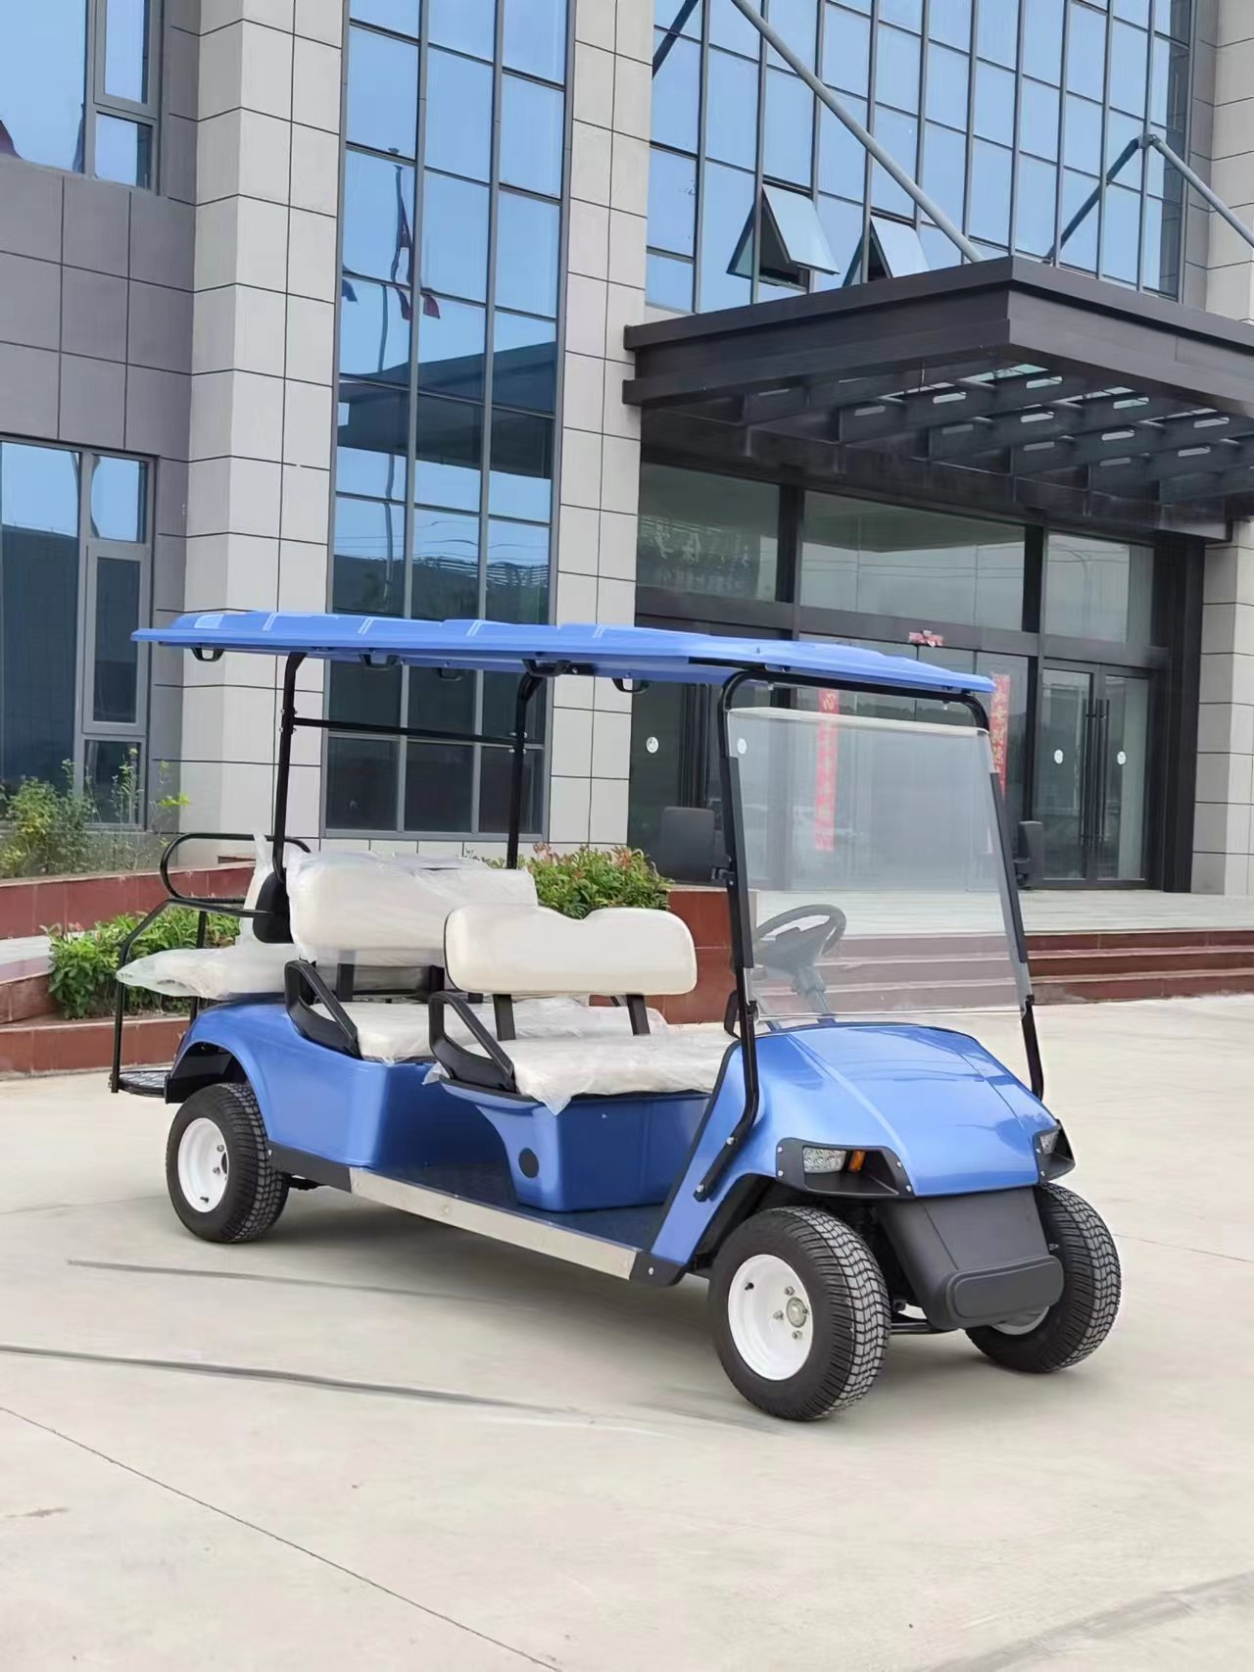
电器系统 | 电池 | 72V100AH免维护铅酸电池
电器系统 | 电机 | 三相异步交流电机，外壳为铝合金散热快 72V 4KW
电器系统 | 充电机 | 威海天力车载式充电机，全自动高效脉冲式微电脑智能充电机，充满电后自动停止，可有效延长电池使用寿命
充电时间 |  | 6-8小时
车身配置 | 座椅 | 整体式海绵外包皮革座椅外包耐磨防紫外线皮革面料 |  | 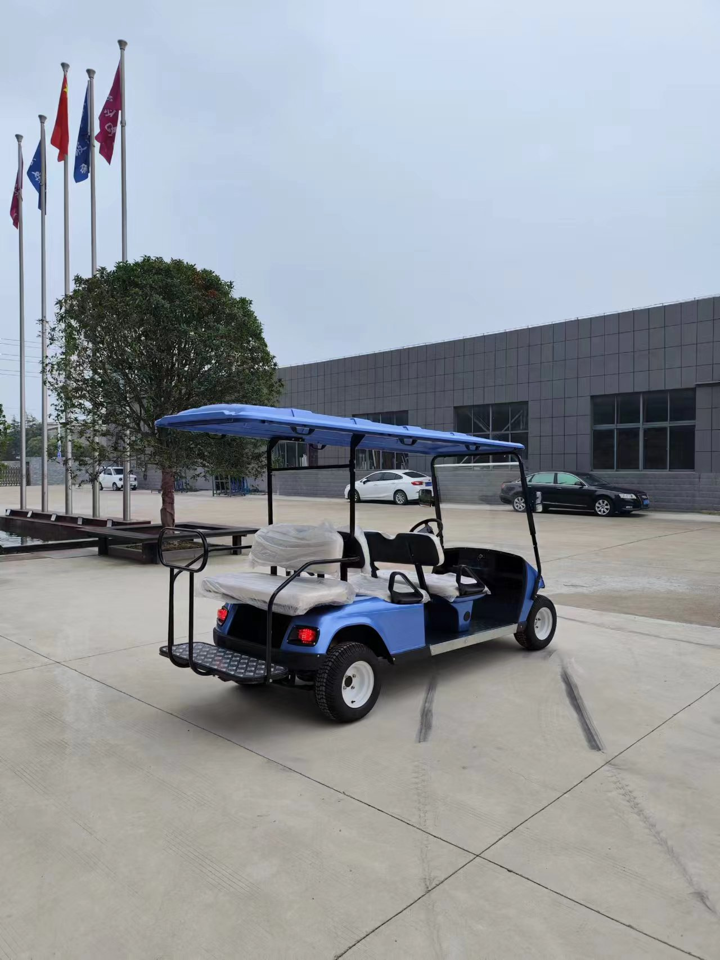
车身配置 | 车体 | 汽车工程ABS、PP注塑件
车身配置 | 仪表台 | 豪华注塑一体式仪表台，含有电池容量表与电量指示仪
车身配置 | 车架 | 专业电动汽车底盘设计，防锈电泳烤漆处理，经磷化水洗跟酸洗
车身配置 | 灯光及信号 | 前照灯，前后转向灯，组合后尾灯，电喇叭及倒车蜂鸣器
底 盘 | 动力传动系统 |  | 无级变速三相交流
底 盘 | 转向系统 |  | 齿轮齿条式转向系统，有自动调节间隙使方向车动轻便的功能，方便灵活
底 盘 | 前桥及悬挂 |  | 麦弗逊式独立悬挂，螺旋弹簧+筒式液压减震
底 盘 | 后桥及悬挂 |  | 电机直连式整体后桥，后钢板弹簧+阻尼器
底 盘 | 制动系统 |  | 后轮毂刹，复合踏板驻车
底 盘 | 轮胎 |  | 高尔夫轮胎205/50-10
技术参数 | 额定乘员 |  | 6人
技术参数 | 外形尺寸 |  | 3600*1200*1900
技术参数 | 整备质量 |  | 720kg
技术参数 | 最小离地间隙 |  | 100mm
技术参数 | 初速20km/h制动距离 |  | ≤4m
技术参数 | 充电输入电压 |  | 220V
技术参数 | 最大行驶速度 |  | ≤30km/h
技术参数 | 续驶里程 |  | 60-80km
技术参数 | 最大爬坡度（满载） |  | ≤20%
技术参数 | 最小转弯半径 |  | ≤4.2m

